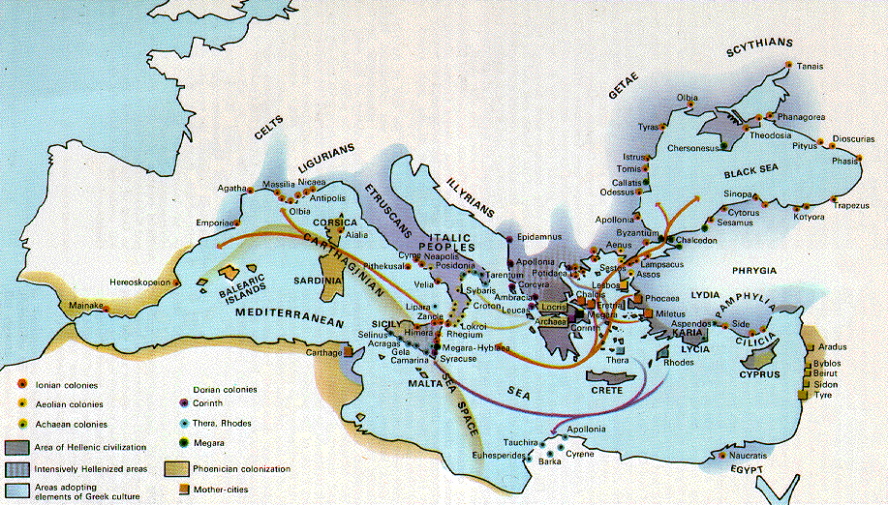
Uppgift Antikens Grekland
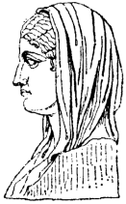
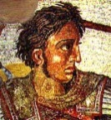
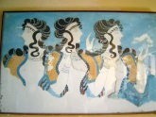
Ni har nu två lektioner på er att göra en tidslinje över Antikens Grekland med hjälp av er lärobok i historia och sidorna 35-45. Inlämning sker senast den 22 september, alltså sex dagar efter lektion nummer två. Ni får också använda er av annat material. Ange minst fem och maximalt åtta viktiga händelser/personer eller förändringsprocesser. Vi har ju i genomgången om forntiden gått igenom övergången från ett jägar-samlarsamhälle till ett bondesamhälle. Det är ett exempel på en förändringsprocess (orsak-förlopp-konsekvenser). Gör enkla illustrationer eller lägga in bilder. Förutom att lägga in dem i en tidslinje vill jag att du motiverar ditt val –redogör för din händelse/person/förändringsprocess och berättar för varför dessa är viktiga för att förstå antikens Grekland. Varje motivering bör vara minst 200 ord. Fundera på om du gjort en översiktlig - E, utförlig - C eller utförlig och nyanserad motivering- A. Efter dessa lektioner om Grekland börjar vi med Romerska riket. Vi kommer att avsluta det med ett prov – och där kommer du förutom att kunna instuderingsfrågorna om Rom till provet få göra en sådan här uppgift vid provtillfället. Så det här blir en bra övning där jag kan ge dig feedback inför provet. Ni kommer få ett betyg på uppgiften – men det kommer inte att räknas in i kursbetyget utan mer som en hjälp så du ungefär vilka krav som ställs på uppgifterna här i historiekursen på gymnasiet. Du kan alltså misslyckas! Ett E får dock alla i kursbetyget.
Så börja med att: 1. läsa sidorna i boken, 2. gör sedan ert urval av händelser/personer/förändringsprocesser och sist så kommer er 3. motivering.
Fundera på.
- Vad är det som är viktigt under den aktuella tidsperioden och varför?
- Vad utmärker den aktuella tidsperioden?
- Vilka viktiga händelser inträffade under den aktuella tidsperioden?
- Viktiga personer under den aktuella tidsperioden?
- Viktiga förändringsprocesser under antiken ex vad gäller ekonomi/handel, jordbruk och befolkning, sätt att styra?

Översiktligt, utförligt och utförligt och nyanserat
Vad innebär det då att eleven till exempel redogör översiktligt, utförligt eller utförligt
och nyanserat? En översiktlig redogörelse tar upp de väsentliga delarna, men är lite
mer ungefärlig och inte så exakt. En utförlig redogörelse är mer exakt, fyllig och innehållsrik. Det finns också en kvantitativ dimension mellan översiktlig (mer kortfattad) och utförlig (längre). Att redogörelsen dessutom är nyanserad innebär att eleven redovisar flera olika perspektiv. Ex. hur hade kvinnan det i antikens Grekland och har man kunskap om hur man hade det i Athen och Sparta så kan man göra det från två perspektiv.
Inlämning till mig sker på Lm.mark@analys.urkund.

Antikens Grekland
När man talar om Antikens Grekland talar man om ett område som nästan täcker hela medelhavet. Och det spänner från 2000 f.kr till ca 300 f.kr.
Allt tar sin början på Kreta och den minoiska kulturen som präglades av fredlig kultur och fantastiska palats. Från här stammar mytologin om prinsessan Adriadne och röda tråden som hjälpte en athensk prins att hitta in och ut i Knossos besvärliga labyrint. En idag talar man om att ha en röd tråd! Och hur guden Zeus rövade bort en prinsessan Europa från dagens Libanon en myt om hur mellanösterns kultur spreds till just Europa. Senare i historien uppstår olika statsstater som ex. Athen och Sparta. Vi har en uppfattning om det demokratiska Athen och den krigiska Sparta. Men antikens Grekland var en stor experimentplats för allsköns styrelseformer, från monarki, tyranni och just demokrati. I antikens Grekland hade kvinnorna rätt okej om man bodde i Sparta – där fick de en jämställd uppfostran till soldatmödrar medan kvinnorna i Athen spelade en undanskymd roll i hemmet. Männen fick rösta i demokratin, men inte kvinnor, de delade slavarna och invandrarnas lott. Forskarna är oense, vissa menar på att homosexualitet var utbredd i Athen. Antikens Grekland var en splittrad men enad värld- man hade kulturen,religonen, olympiska spel och språket gemensamt. Men det dröjde till 300-talet att man blev ett enat rike under makedoniner Filip II och hans son kom genom sina fälttåg sprida det grekiska till en stor del av den kända världen – man talade om en hellenism – en grekiskliknande värld. Det är den världen som romarna sedan kommer att erövra.

